# 1、管理服务器

## 1、查看服务器状态

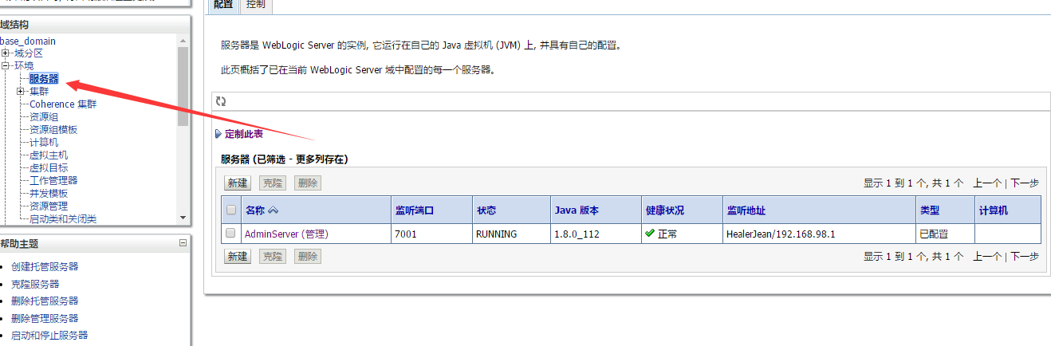

## 2、定制显示的状态

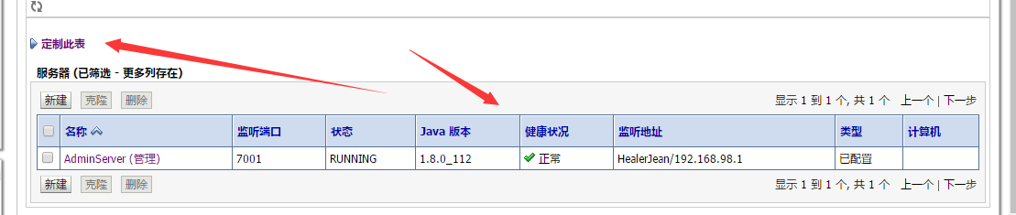

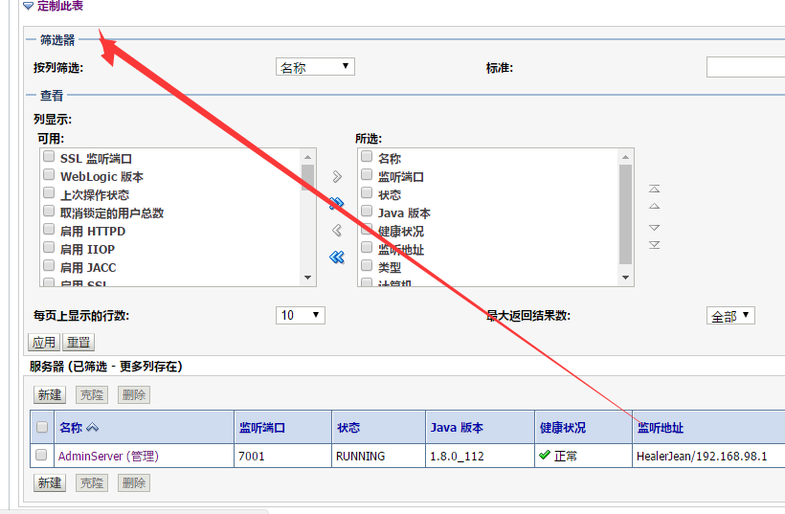

# 2、计算器，新建计算机 [**machine**](http://dict.youdao.com/search?keyfrom=webwordbook&q=machine)

## 1、添加一个machine，other就是windows系统

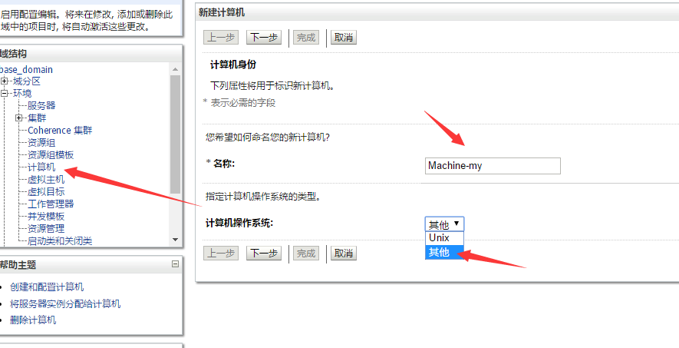

## 2、添加节点管理器，端口设置为5555

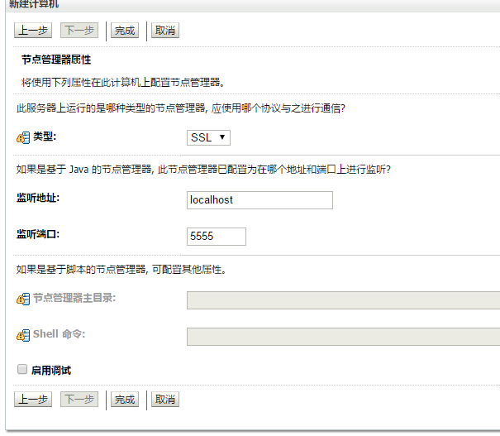

## 3、新建一个服务器 Server-my端口位置为7003

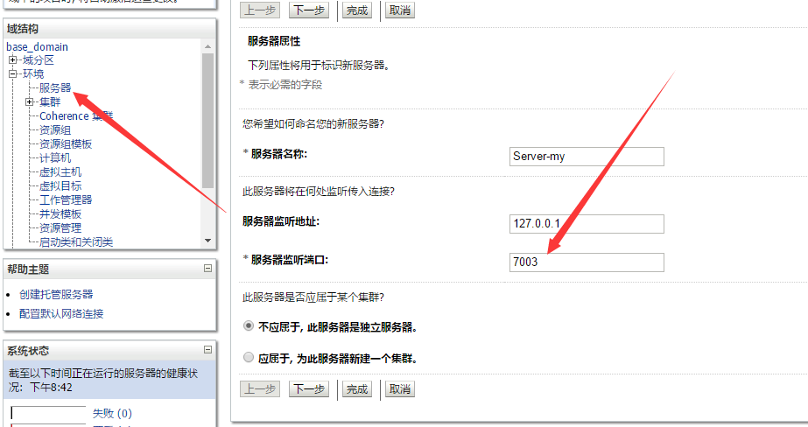

### 1、这个时候观察这个服务器是关闭的

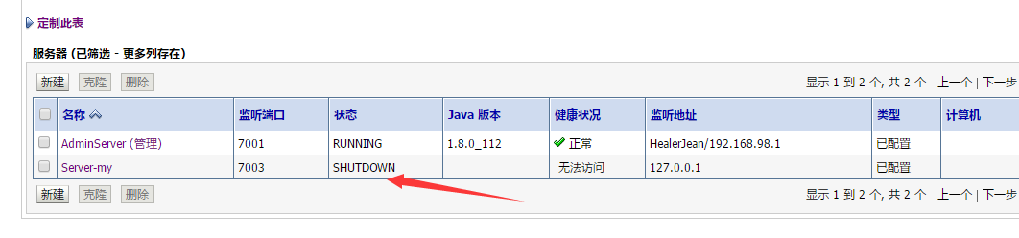

## 4、开始启动这个自建的服务器

#### 1、第一种方法，使用下面这个命令，先打开cmd窗口，输入

##### setDomainEnv.cmd 设置环境变量

##### start startManagedWebLogic.cmd Server-my 服务器的名字一定要写上

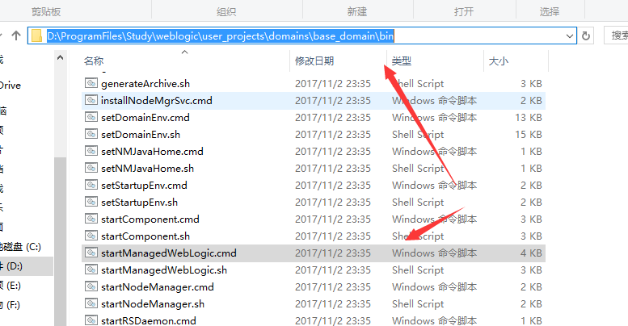

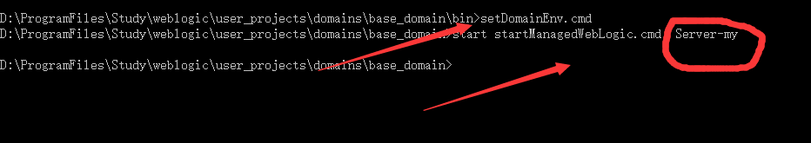

##### 输入用户名和密码

##### 运行成功

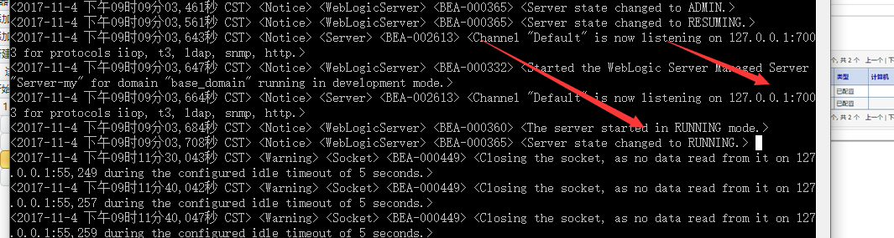

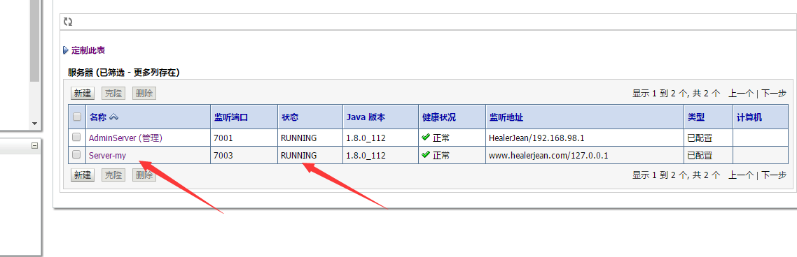

## 5、先关闭这个Server-my服务器,这个时候我们在计算机中开始添加这个自建的服务器

### 1、添加这个自建的服务器

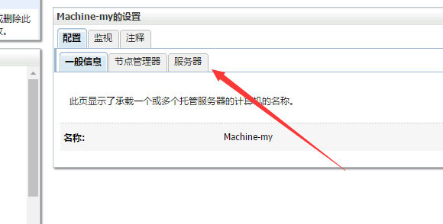

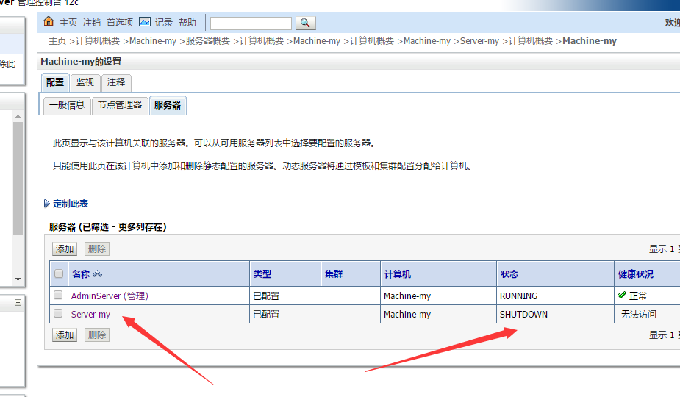

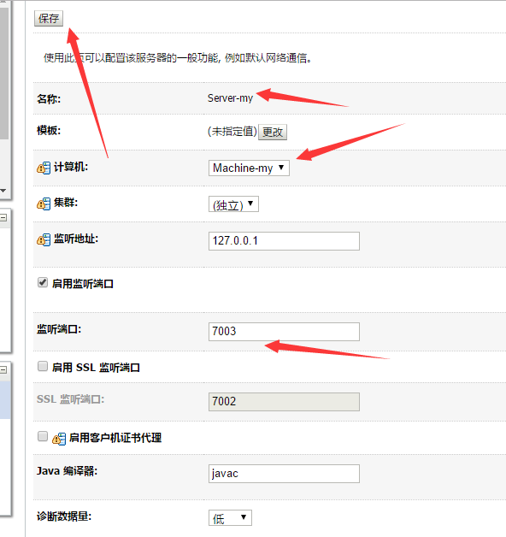

## 2、启动这个计算机，到目录

D:\ProgramFiles\Study\weblogic\wlserver\server\bin

